### 引言

#### 编写目的

本设计书是汽车一对一驾驶陪练预约系统的概要设计说明书，将在项目开发过程中供开发者使用，同时也可以作为后期维护人员的参考资料。

#### 背景

近年来，汽车拥有量逐年攀升，对于大多数人来说考驾照成为了人生的必修课，但是很多人在走出驾校拿到驾照的时候并不敢真正自己开车上路。这个时候能有一个技艺娴熟，经验老道的人陪同，对于一个新手司机来说，都是对自己生命和财产安全的极大保障。但是，并不是每个人身边都有一个能陪着自己度过新手期的老司机，所以为了解决新手司机上路难的问题，我计划开发一个汽车一对一驾驶陪练预约系统。

### 总体设计

#### 需求规定

该系统是驾驶陪练学校的预约管理系统，要求系统的基本功能主要包括：教练个人信息管理、车辆信息管理、学员信息管理、网上预约及撤销管理，数据统计管理、用户评价信息管理等。

#### 基本设计

用例设计图如下：

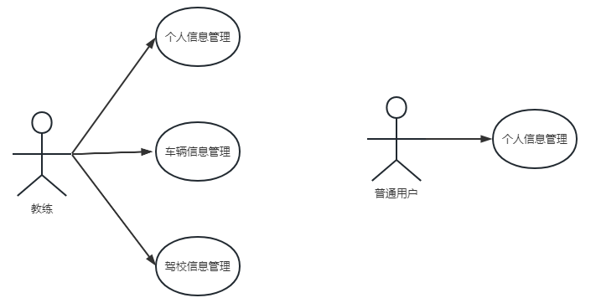

系统整体功能模块图如下：

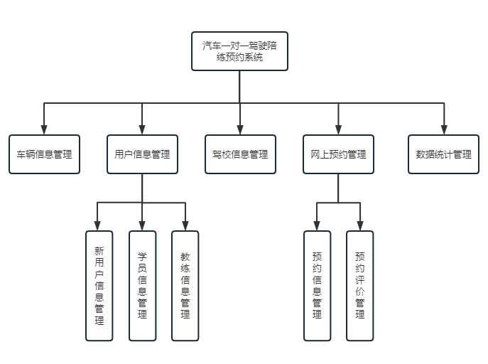

#### 模块设计

1. 车辆管理模块

车辆管理模块主要涉及驾校中车辆的管理，主要内容包括新增车辆信息，修改车辆信息，车辆报废管理。车辆信息以驾校为单位，由教练用户进行管理，教练录入车辆的相关信息后，用户可以在预约时指定车辆，使用中的车辆不能被其他用户预约，当车辆在使用过程中发生损坏，教练用户需要及时在系统中更新车辆状态，损坏严重的需要报废处理，损坏和报废的车辆也不可以被用户预约。

1. 用户信息模块

用户信息主要涉及需要使用该系统所有用户的信息进行管理，主要内容包括用户注册登录注销操作，用户身份转换操作，用户实名验证操作。新用户可以通过使用手机号注册的方式注册账号，登录账号进入该系统，进入系统后，驾校教练可以选择通过认证验证信息成为教练用户，其他用户可以浏览驾校教练信息，通过实名认证后可以预约教练陪驾。

1. 驾校信息管理模块

驾校信息管理主要包括新增驾校信息，更新驾校信息等。驾校信息主要由系统中的教练用户进行维护。这些信息可以被普通用户在驾校详情页看到。

1. 网上预约管理模块

网上预约管理主要涉及普通用户预约教练用户陪驾的过程。通过认证的用户可以预约有空闲时间的教练和车辆，拥有车的用户也可以使用自己的车辆预约。用户可以在陪驾开始时间之前撤销预约，陪练结束后用户可对本次预约进行评价。

1. 数据统计管理模块

数据统计管理主要涉及教练和驾校的评价，用户预约陪驾的次数和时长，教练陪驾的次数和时长。教练的评价主要来源于其所参加的所有陪驾预约评价的平均值，而驾校的评价则为驾校中教练评价的平均值。用户和教练预约陪驾的次数和时长将会展示在个人主页上。

#### 数据库设计

1. 逻辑结构设计

用户信息（用户编号，用户名，真实姓名，性别，年龄，手机号码，身份证号，密码，身份标识）；

教练信息（用户编号，工号，所属驾校编号，评价）；

车辆信息（车辆编号，车牌号，车辆品牌，车辆型号，所属驾校编号，状态标识，更新时间）；

驾校信息（驾校编号，驾校名称，驾校地址，联系方式，评价，更新时间）；

预约信息（预约编号，预约者编号，预约对象编号，预约时长，开始时间，结束时间，预约地点，预约状态，评价）；

1. 物理结构设计

（1）用户信息表（userInfo）

|  |  |  |  |  |
| --- | --- | --- | --- | --- |
| 属性 | 列名 | 数据类型 | 是否可为空 | 说明 |
| 用户编号 | USER_ID | smallint(11) | 否 | 主键 |
| 用户名 | USER_NAME | varchar(10) | 否 |  |
| 真实姓名 | USER_RNAME | varchar(10) | 是 |  |
| 性别 | GENDER | varchar(2) | 是 |  |
| 年龄 | AGE | smallint (2) | 是 |  |
| 手机号码 | PHONE | varchar(20) | 否 |  |
| 身份证号 | ID_NUMBER | varchar(20) | 是 |  |
| 密码 | PASSWORD | varchar(20) | 否 |  |
| 身份标识 | ROLE_FLAG | varchar(2) | 否 |  |

（2）教练信息表（coachInfo）

|  |  |  |  |  |
| --- | --- | --- | --- | --- |
| 属性 | 列名 | 数据类型 | 是否可为空 | 说明 |
| 用户编号 | USER_ID | varchar(10) | 否 | 主键，外键 |
| 工号 | WORK_ID | varchar(10) | 否 |  |
| 所属驾校编号 | CARSCHOOL_ID | varchar(10) | 否 | 外键 |
| 评价 | APPRAISE_COACH | smallint(4) | 是 |  |

（3）车辆信息表（carInfo）

|  |  |  |  |  |
| --- | --- | --- | --- | --- |
| 属性 | 列名 | 数据类型 | 是否可为空 | 说明 |
| 车辆编号 | CAR_ID | varchar(10) | 否 | 主键 |
| 车牌号 | CAR_NUMBER | varchar(10) | 否 |  |
| 车辆品牌 | CAR_BRANDS | varchar(10) | 否 |  |
| 车辆型号 | CAR_MODEL | varchar(20) | 否 |  |
| 所属驾校编号 | CAR_SCHOOL_ID | varchar(10) | 否 |  |
| 状态标识 | CAR_FLAG | varchar(2) | 否 |  |
| 更新时间 | UPDATE_DATE | datetime() | 是 |  |

（4）驾校信息（carSchoolInfo）

|  |  |  |  |  |
| --- | --- | --- | --- | --- |
| 属性 | 列名 | 数据类型 | 是否可为空 | 说明 |
| 驾校编号 | CAR_SCHOOL_ID | varchar(10) | 否 | 主键 |
| 驾校名称 | CAR_SCHOOL_NAME | varchar(20) | 否 |  |
| 驾校地址 | CAR_SCHOOL_ADDERS | varchar(20) | 是 |  |
| 联系方式 | CAR_SCHOOL_PHONE | varchar(20) | 是 |  |
| 评价 | APPRAISE_CAR_SHOOL | smallint(4) | 是 |  |
| 更新时间 | UPDATE_DATE | datetime() | 是 |  |

（5）预约信息

|  |  |  |  |  |
| --- | --- | --- | --- | --- |
| 属性 | 列名 | 数据类型 | 是否可为空 | 说明 |
| 预约编号 | APPOINTMENT_ID | varchar(10) | 否 | 主键 |
| 预约者编号 | USER_ID | varchar(10) | 否 |  |
| 预约对象编号 | OBJECT_ID | varchar(10) | 否 |  |
| 预约时长 | TIME | smallint(4) | 否 |  |
| 开始时间 | START_DATE | datetime() | 否 |  |
| 结束时间 | END_DATE | datetime() | 否 |  |
| 预约地点 | APPOINTMENT_ADDERS | varchar(20) | 否 |  |
| 预约状态 | APPOINTMENT_STATE | varchar(2) | 否 |  |
| 评价 | APPRAISE | smallint(4) | 否 |  |

新增驾校管理员 管理驾校信息，驾校中车辆的信息。审核教练资质

车辆和教练绑定

增加 评价内容